Postup: Vystřihněte lišku dle čárkované čáry.
Tvorba vousků– nastřihejte vousky až k čumáku.

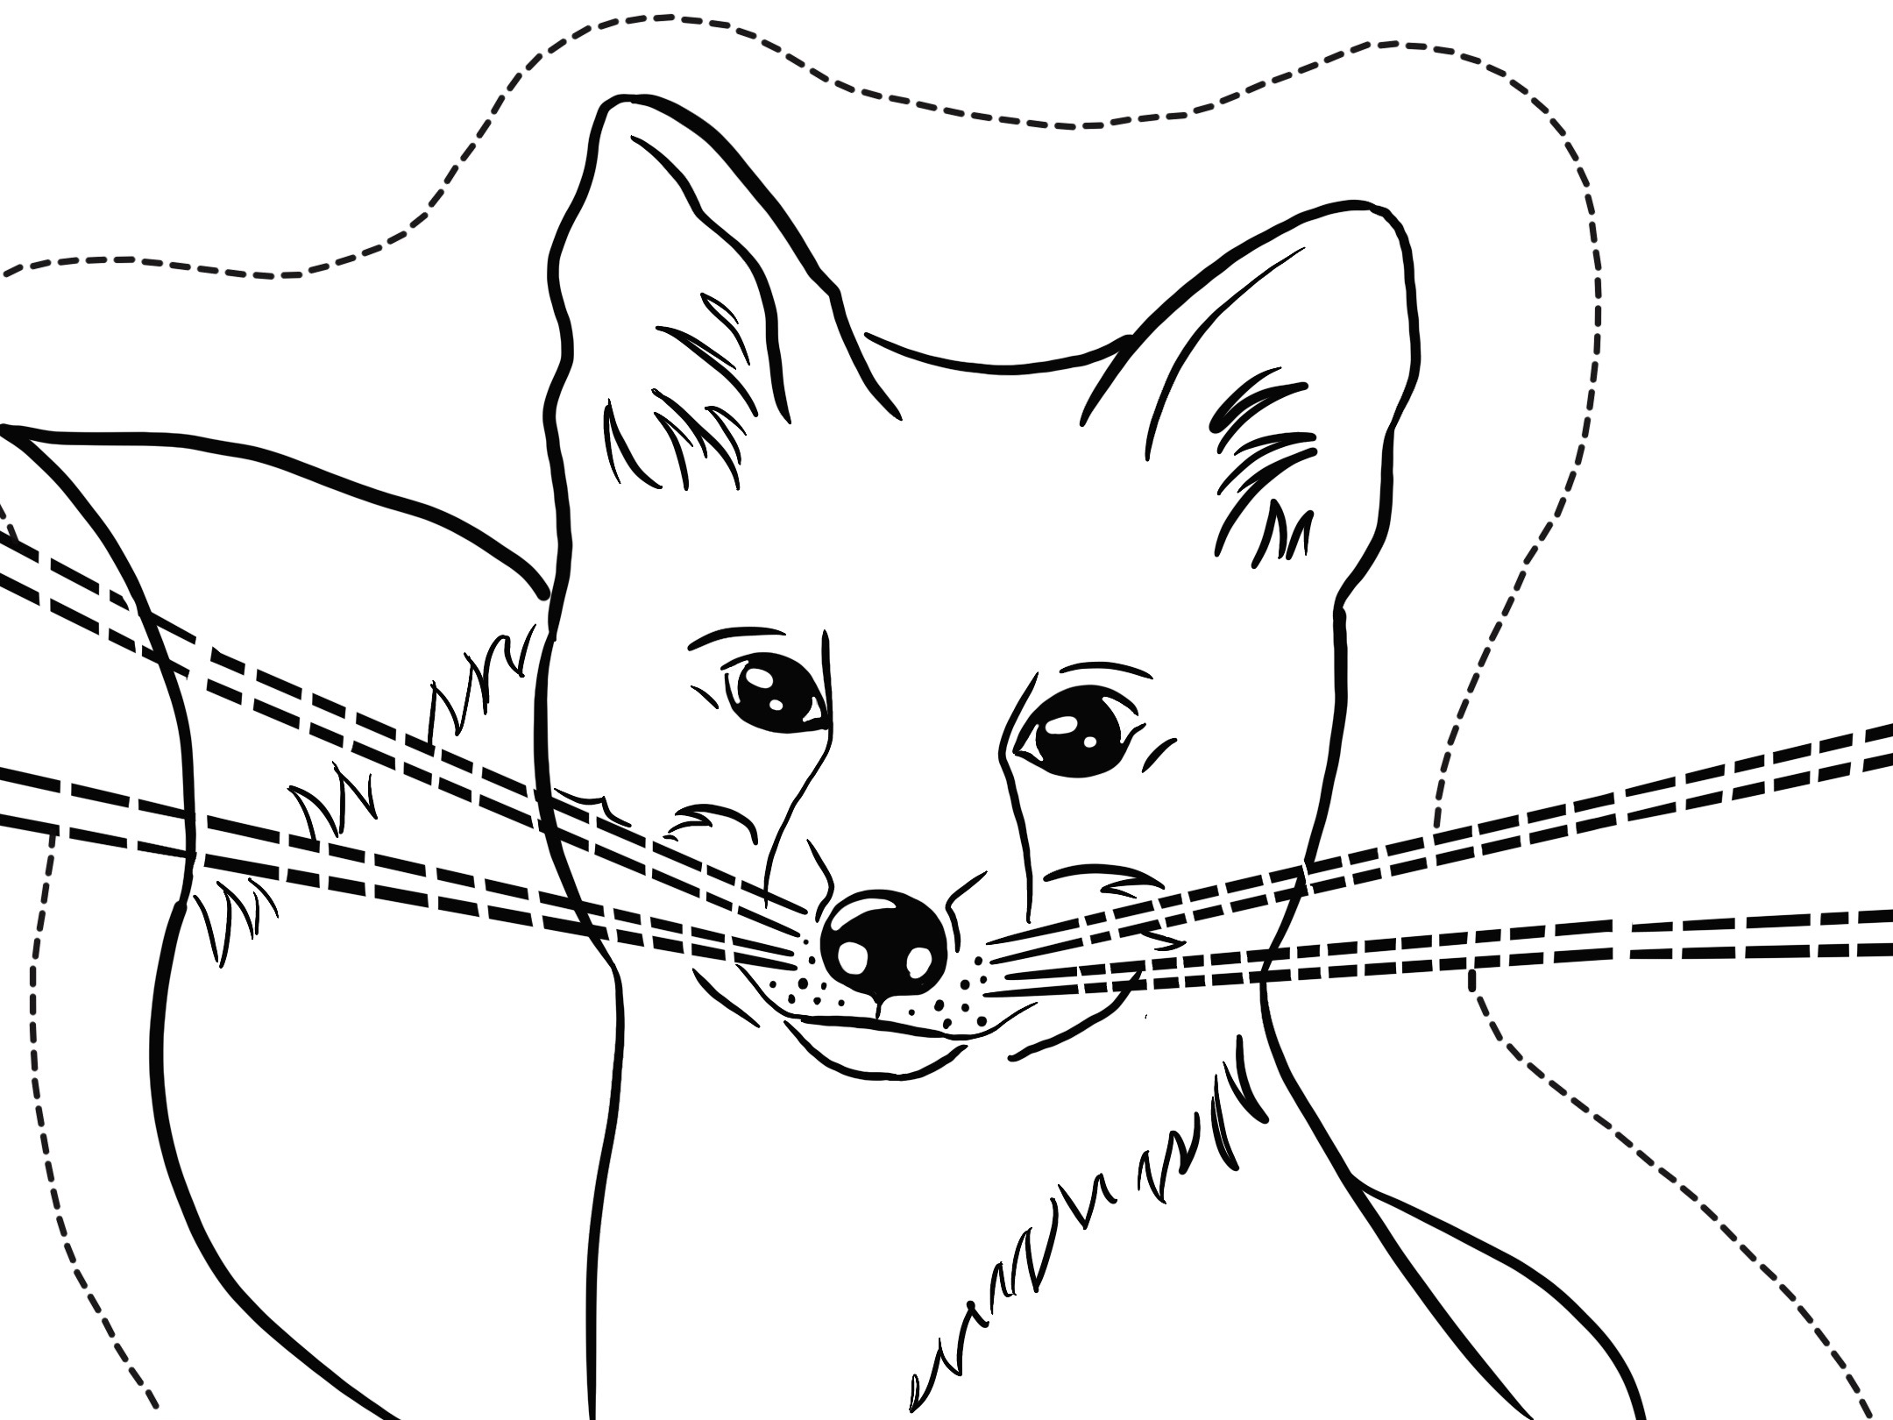
Postup: Vystřihněte lišku dle čárkované čáry.
Tvorba vousků– nastřihejte vousky až k čumáku.

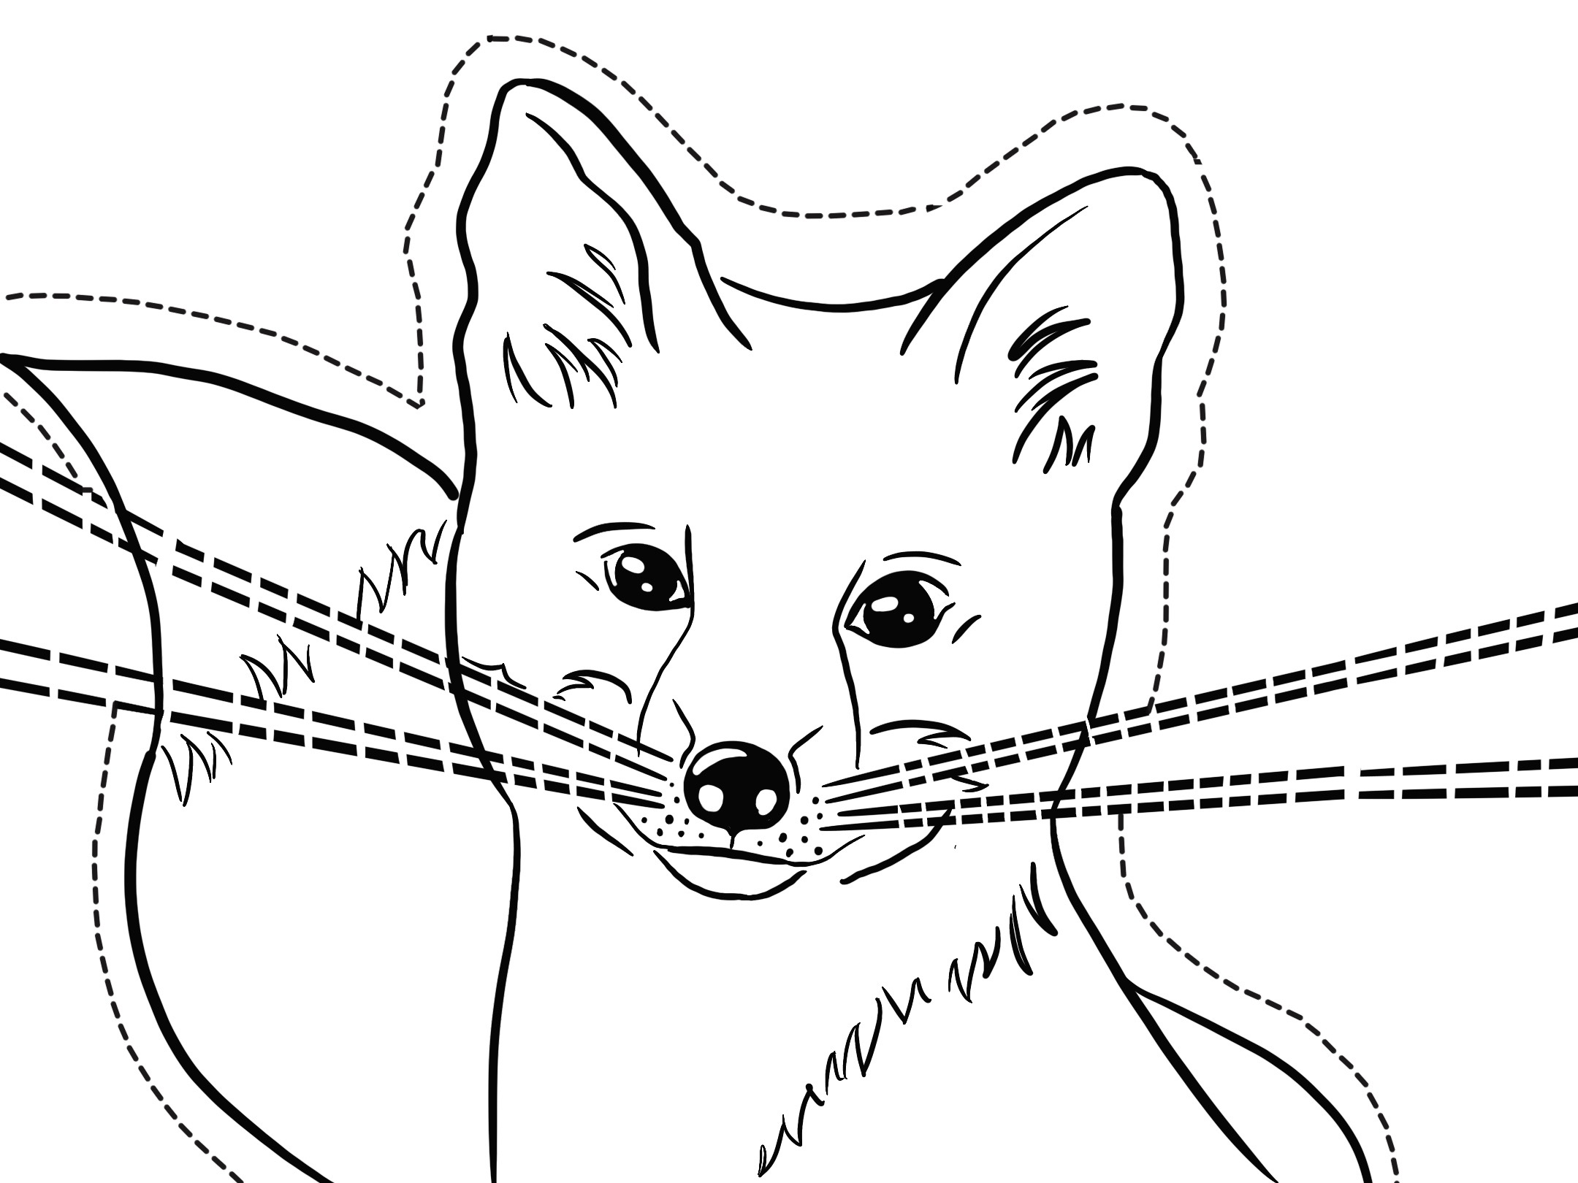
Postup: Vystřihněte lišku dle čárkované čáry.
Tvorba vousků– nastřihejte vousky až k čumáku.

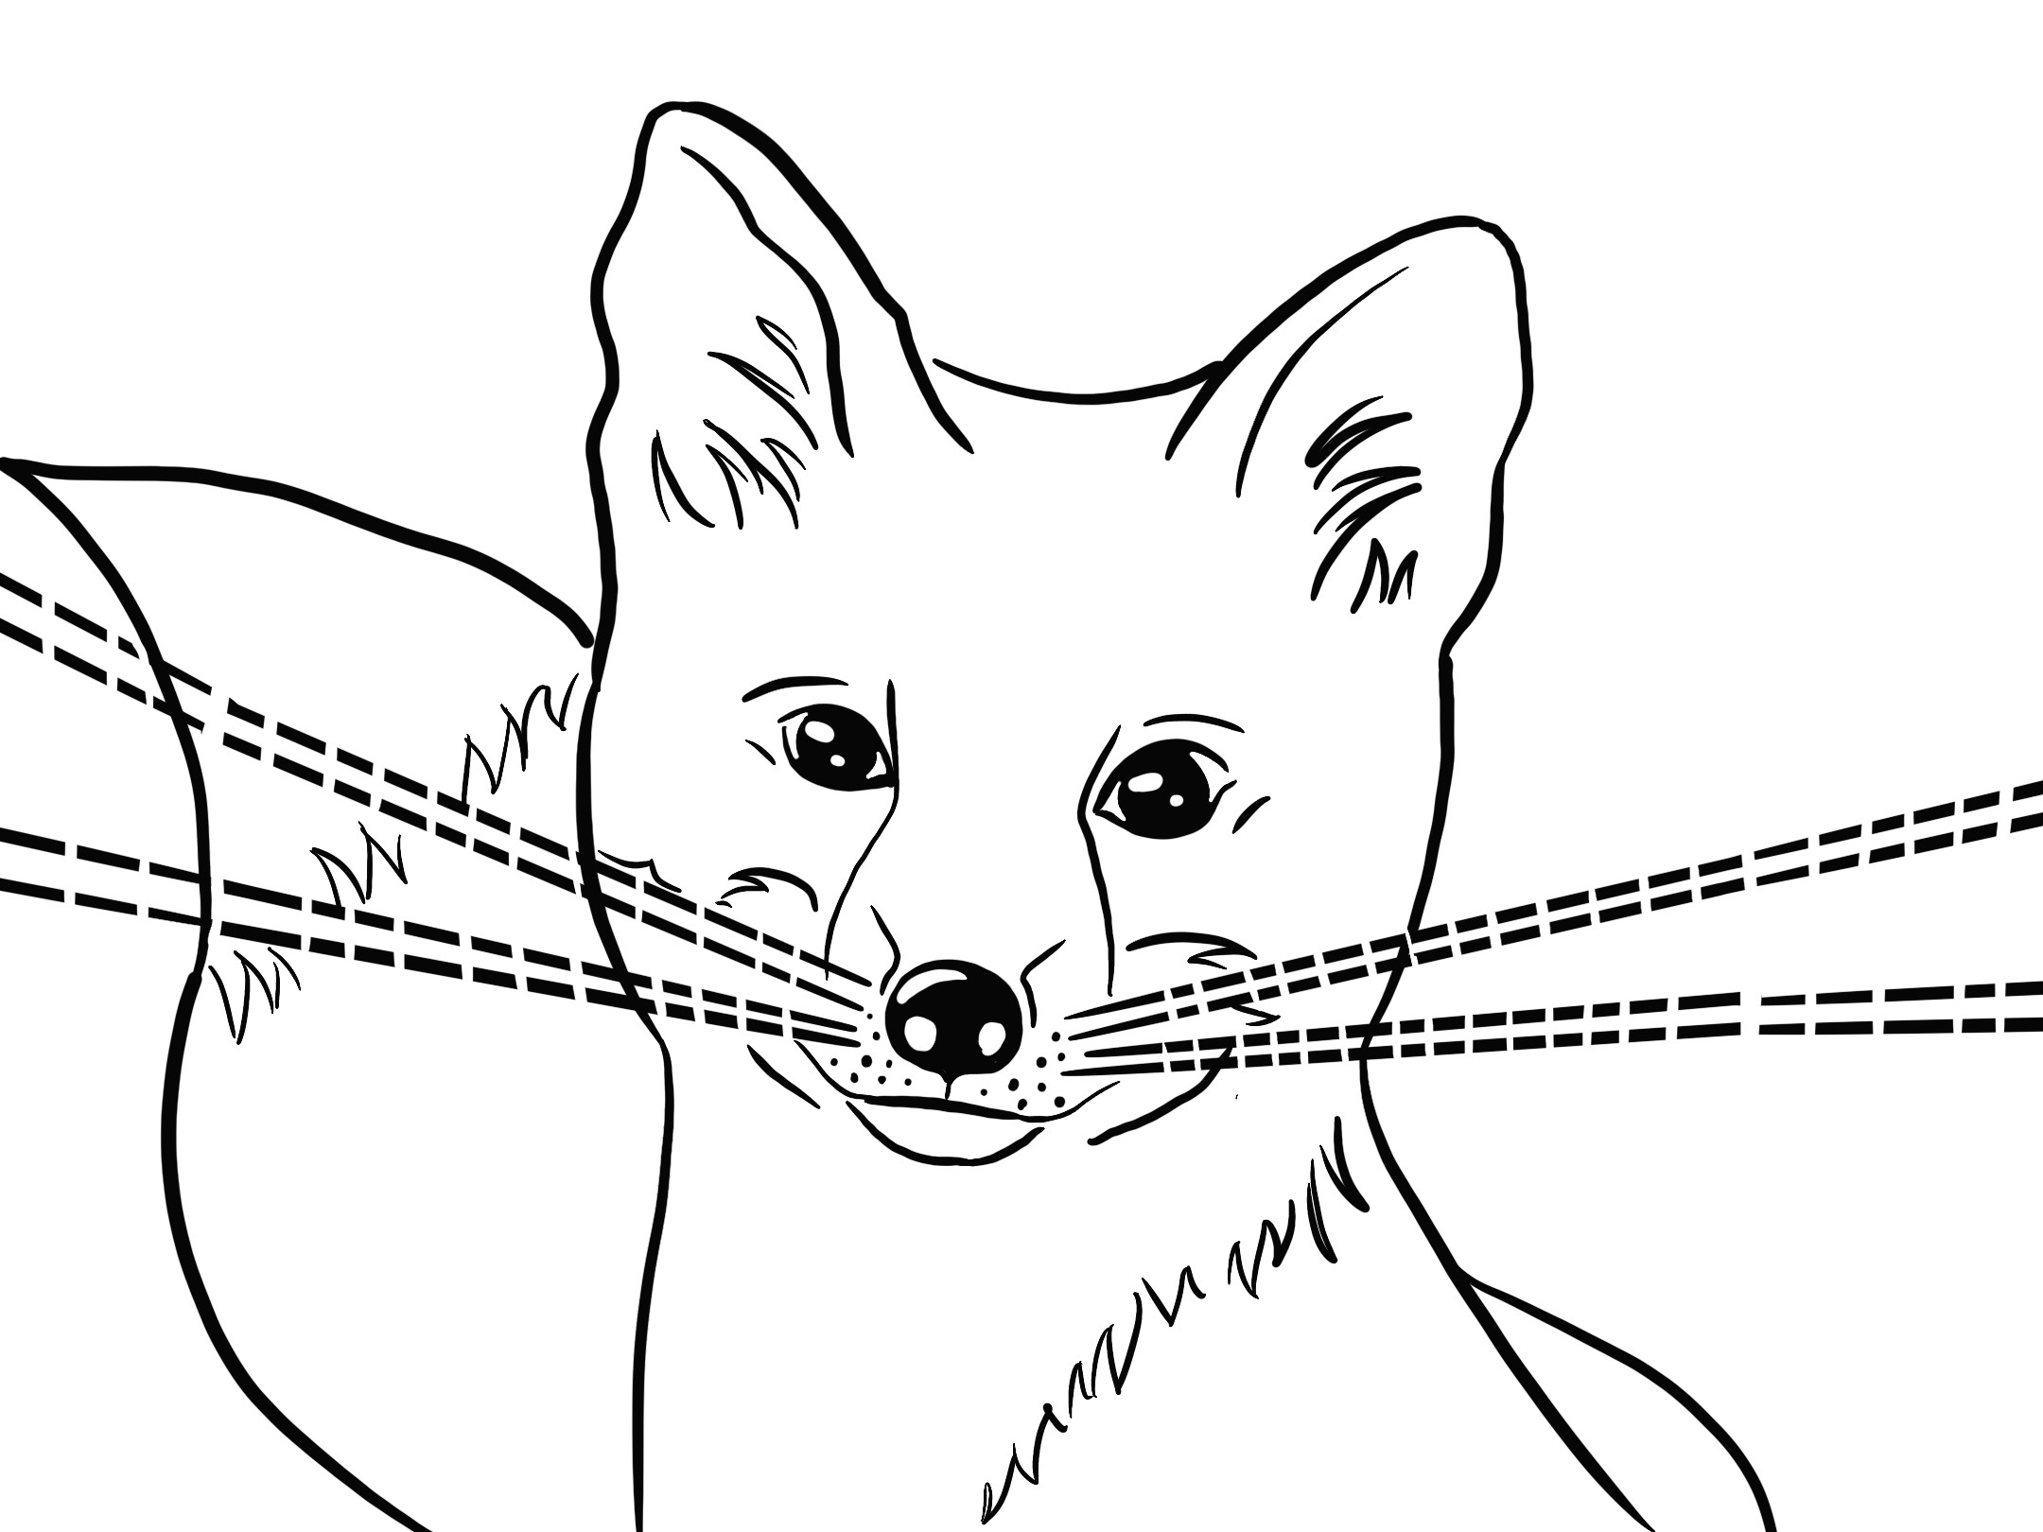

Výsledná ukázka práce – Vystřihovánka liška



